MINI VARADERO
04 DIAS / 03 NOCHES
Salida: diarias

DIA 01 MEXICO – VARADERO
Cita en el aeropuerto de la Ciudad de México para abordar el vuelo con destino a la ciudad de la habana, Llegada, recepción y traslado al hotel seleccionado en las paradisiacas playas del varadero. Resto del dia libre para disfrute del destino y el todo incluido del hotel. Alojamiento.
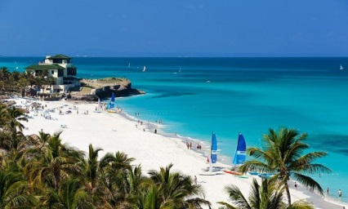
DIA 03 Y 04 VARADERO
Desayuno. Días libres para disfrutar del destino. Alojamiento.

DIA 04 VARADERO – MEXICO
Desayuno. A la hora indicada traslado al aeropuerto para abordar el vuelo con destino a la Ciudad de Mexico.

Fin de nuestros servicios….

HOTELES PREVISTOS O SIMILARES

Ciudad | Noches | Turista | Primera | Lujo
VARADERO | 3 | BRISAS DEL CARIBE | MEMORIES VARADERO | MELIA MARINA VARADERO

Tarifa por Persona según Ocupación

Categoría | Turista | Primera | Lujo
Doble | $ 245.00 | $ 399.00 | $ 485.00
Triple | $215.00 | $ 365.00 | $ 425.00
Niño | $ 99.00 | $ 235.00 | $ 285.00
Sencilla | $315.00 | $499.00 | $729.00
** Temporada del 02 de Enero al 31 de Octubre 2017.
Tarifas válidas según ocupación

INCLUYE:
Traslados aeropuerto – hotel - aeropuerto
03 noches de alojamiento
Todo incluido
Guía de habla hispana
Seguro de asistencia medica

NO INCLUYE
Boleto Aéreo
Ningún servicio no especificado
Gastos personales

Nota: Aplica suplemento en semana santa
Precios sujetos a disponibilidad y cambios sin previo aviso

